|  |  |  |  |  |
| --- | --- | --- | --- | --- |
| 修改日期 | 版本 | 修改原因 | 修改人姓名 | 立案單號 |
| 2012/06/13 | 1 | Created | 張凱鈞 | 120509000368 |

**一、程式功能概述**

|  |  |
| --- | --- |
| 程式功能 | 服務中心影像查詢 |
| 程式名稱 | AAA5_0200 |
| 作業方式 | ONLINE |
| 概要說明 | 服務中心調閱查詢影像 |
| 需求單位 | 理賠企劃科 |
| 作業單位 | 各服務中心 |
| 作業平台 | ■一般  □平板電腦  □手機 |
| 使用對象 | ■員工(UCBean)  □客戶(CustomerBean) |

**二、程式流程圖**

輸入查詢受理編號

讀取理賠文件影像開放申請檔

理賠文件影像開放申請檔DTAAA070

理賠文件影像開放申請檔DTAAA070、理賠文件影像調閱紀錄檔DTAAA071

讀取理賠文件影像開放申請檔，將查詢歷程寫入理賠文件影像調閱紀錄檔

依查詢結果執行調閱

**三、相關檔案**

|  |  |  |  |  |  |  |
| --- | --- | --- | --- | --- | --- | --- |
| **項次** | **中文說明** | **檔案名稱** | **查詢** | **新增** | **修改** | **刪除** |
|  | 理賠文件影像開放申請檔 | DTAAA070 | ■ | □ | □ | □ |
|  | 理賠文件影像調閱紀錄檔 | DTAAA071 | □ | ■ | □ | □ |

**四、相關模組**

|  |  |  |
| --- | --- | --- |
| **項次** | **中文說明** | **程式名稱** |
|  |  |  |

**五、畫面**

畫面USAAA50200_圖1

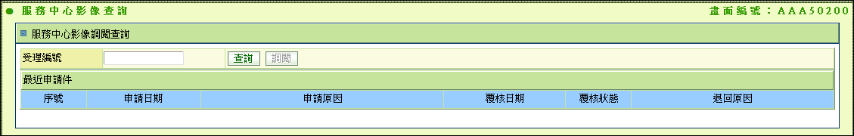

**六、程式內容**

1. **初始畫面**
   1. 如USAAA50200_圖1
   2. 欄位資料：
      1. 受理編號：空值
   3. **查詢**enable，**調閱**disable
2. **查詢**
   1. 檢核
      1. 受理編號：不能為空值。
      2. 查詢區間：若選擇為「自定查詢區間」時，查詢日期起迄必須要有值且為日期格式
   2. 讀取理賠文件影像開放申請檔DTAAA070 By參數：
      1. 受理編號 APLY_NO：同畫面輸入
      2. 申請人ID APLY_ID：登入者ID
   3. 呼叫ZZ_B3Z001.getDTZZB301取得審批資訊DTZZB301，傳入參數
      1. DTAAA070.FORM_NO
   4. 若有資料則依以下格式組成輸出至畫面

|  |  |  |
| --- | --- | --- |
| 欄位說明 | 資料內容 | 其他說明 |
| 序號 | 資料序號 |  |
| 申請日期 | DTAAA070.APLY_DATE |  |
| 申請原因 | DTAAA070.APLY_RESN |  |
| 覆核日期 | DTZZB301.getFST_CFM_DT() |  |
| 覆核狀態 | DTZZB301.getSTS() |  |
| 退回原因 | DTZZB301.getFST_CFM_MEMO() |  |

* 1. 若有覆核狀態 = 99且覆核日期 > 前一工作日之日期
     1. **調閱**enable

1. **調閱**
   1. 寫入理賠文件影像調閱紀錄檔DTAAA071，參數：

|  |  |  |
| --- | --- | --- |
| 欄位說明 | 資料內容 | 其他說明 |
| 紀錄時間 | Current time |  |
| 調閱人員ID | USER_ID |  |
| 審批表單號碼 | 覆核狀態 = 99且覆核日期 > 前一工作日之日期之申請紀錄的審批表單號碼 |  |
| 受理編號 | APLY_NO |  |
| 申請日期 | APLY_DATE |  |

* 1. 讀取 理賠文件檔DTAAC110 取得開放服務中心查詢文件代碼列表，參數：
     1. 開放服務中心查詢 =‘Y’
  2. 獨立開啟影像查閱頁面，將可供查詢之文件顯示於頁面之上如現行之影像調閱系統。